**当阳“瓷”医社日照分析报告**

**一、基地内拟建建筑基本情况：**

基地内拟建建筑

|  |  |  |  |  |
| --- | --- | --- | --- | --- |
| 编号 | 使用性质 | 层数 | 窗数 | 建筑高度(米) |
| 当阳“瓷”医社 | 公共建筑 | 3 | 18 | 10.2 |

**二、日照分析标准及依据**

2.1 《城市居住区规划设计规范》（GBJ50180－2018）的条文

**2.0.9 住宅建筑的间距应符合表2.0.9的规定；对特定情况，还应符合下列规定：**

1. 老年人居住建筑日照标准不应低于冬至日日照时数2h；
2. 在原设计建筑外增加任何设施不应使相邻住宅原有日照标准降低，既有住宅建筑进行无障碍改造加装电梯除外；
3. 旧区改建项目内新建住宅建筑日照标准不应低于大寒日日照时数1h。

表4.0.9　住宅建筑日照标准

|  |  |  |  |  |  |
| --- | --- | --- | --- | --- | --- |
| 建筑气候区划 | Ⅰ、Ⅱ、Ⅲ、VII气候区 | | Ⅳ气候区 | | Ⅴ、Ⅵ气候区 |
| 城区常住人口(万人) | ≥50 | ＜50 | ≥50 | ＜50 | 无限定 |
| 日照标准日 | 大寒日 | | | 冬至日 | |
| 日照时数(h) | ≥2 | ≥3 | | ≥1 | |
| 有效日照时间带  (当地真太阳时) | 8时～16时 | | | 9时～15时 | |
| 计算起点 | 底层窗台面 | | | | |

注：①建筑气候区划分应符合本规范附录A第A.0.1条规定。②底层窗台面是指距室内地平0.9m高的外墙位置。

2.2《住宅设计规范》GB50096-2011

**2.1.1 每套住宅至少应有一个居住空间能获得冬季日照。**

**2.1.2** 需要获得冬季日照的居住空间的窗洞开口宽度不应小于 0.60m。

2.3《民用建筑设计通则》（GB 50352-2005）

**2.1.3** 建筑日照标准应符合下列要求：

1. 每套住宅至少应有一个居住空间获得日照，该日照标准应符合现行国家标准《城市居住区规划设计规范》GB 50180有关规定；
2. 宿舍半数以上的居室，应能获得同住宅居住空间相等的日照标准；
3. 托儿所、幼儿园的主要生活用房，应能获得冬至日不小3h的日照标准；
4. 老年人住宅、残疾人住宅的卧室、起居室，医院、疗养院半数以上的病房和疗养室，中小学半数以上的教室应能获得冬至日不小于2h的日照标准。

**三、窗日照分析表**

|  |  |  |  |  |
| --- | --- | --- | --- | --- |
| 层号 | 窗位 | 窗台高(米) | 日照时间 | |
| 日照时间 | 总有效日照 |
| 1 | 1～2 | 7.50 | 08:00～16:00 | 08:00 |
| 3 | 7.50 | 09:19～16:00 | 06:41 |
| 4 | 7.50 | 11:26～16:00 | 04:34 |
| 5～22 | 0.90～7.50 | 08:00～16:00 | 08:00 |

1. **线上分析**

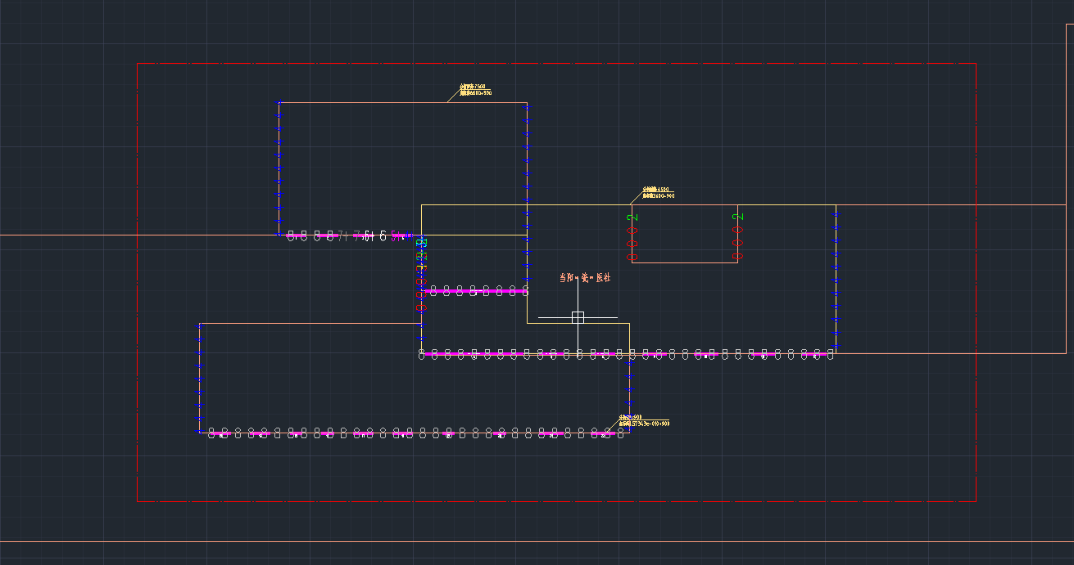

从图中可看出该建筑主要南向房间线上分析日照时长均为8小时。

1. **区域分析**

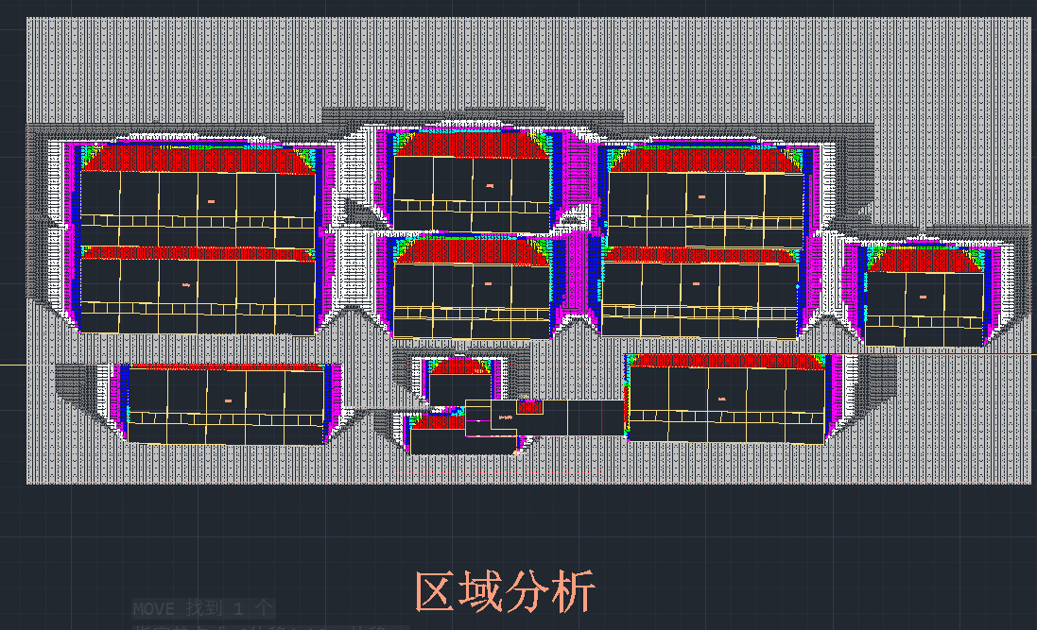

1. **等日照线平面分析**

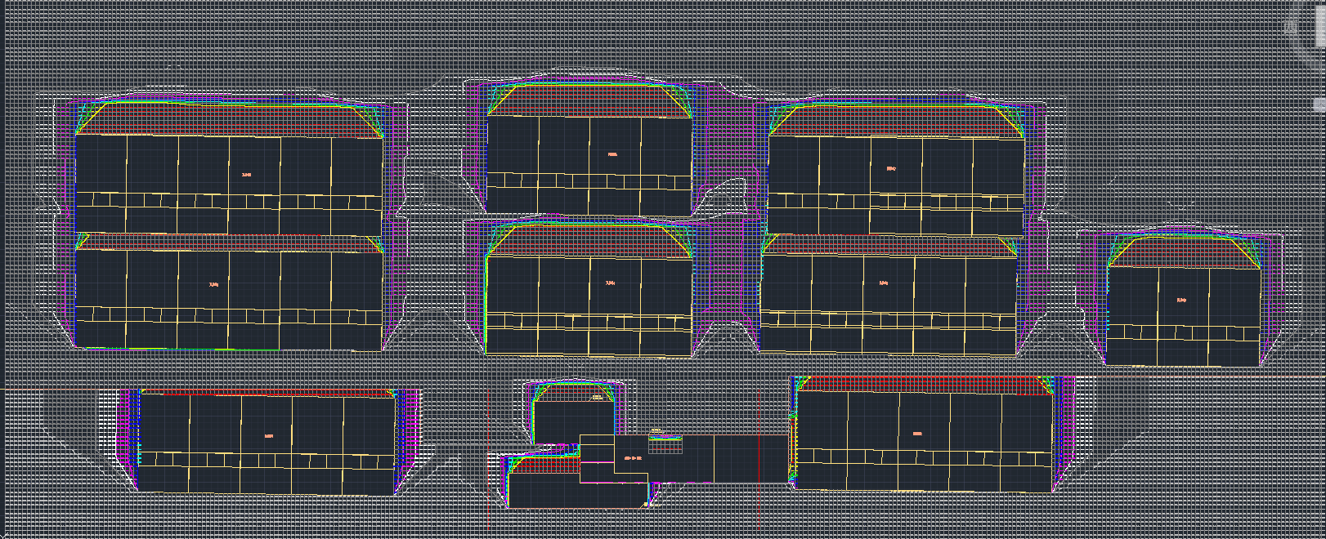

1. **等日照线立面分析**



1. **窗日照分析表**

